文档编号：
密级：

征信业务监测分析系统
业务需求书
V1.1

编写单位： 中国人民银行征信中心
编写单位负责人： 王晓明

中国人民银行科技司制
2010年 5月 16 日
文档基本信息

文档编号： |  | 文档名称：
编 写： |  | 编写日期：
审 核： |  | 审核日期：
批 准： |  | 批准日期：

修改记录
章节编号 | 章节名称 | 修订内容简述 | 修订日期 | 修订前  版本号 | 修订人 | 批准人
 |  | 初稿 | 2010-3-30 | V1.0
 |  | 根据新业务逻辑修订 | 2010-5-16 | V1.1

目 录
目 录 4
第一章 引言 7
§1.1 编写目的 7
§1.2 适用范围 7
§1.3 定义及缩略语 7
第二章 系统概述 8
§2.1 系统建设背景 8
§2.2 系统建设必要性 9
§2.3 系统建设目标 10
§2.4 系统建设作用 11
第三章 系统总体需求 11
§3.1 系统概述 11
§3.2 系统建设原则 12
§3.3 系统总体结构 13
§3.3.1 系统拓扑结构 13
§3.3.2 与相关系统之间的关系 14
§3.3.2.1 与个人征信系统的关系 14
§3.3.2.2 与风险管理系统的关系 15
§3.4 业务和技术指标 15
§3.4.1 业务指标 15
§3.4.2 系统性能指标 15
§3.4.3 系统可靠性要求 16
§3.4.4 脱机数据保存要求 16
§3.5 系统建设实施计划 16
第四章 系统功能需求 17
§4.1 数据抽取模块 20
§4.1.1 数据抽取内容 20
§4.1.2 信息采集要素 20
§4.1.3 信息采集周期 20
§4.1.4 数据采集方式 21
§4.1.4.1 文件导入方式 21
§4.1.4.2 数据库连接方式 21
§4.2 不正常查询机构用户判定及管理模块 21
§4.2.1 判定规则 21
§4.2.1.1 不正常查询顶级机构判定规则 21
§4.2.1.2 不正常查询用户判定 22
§4.2.2 不正常查询用户名单查询 24
§4.2.2.1 不正常查询用户名单列表 24
§4.2.2.2 某一用户是否在不正常查询用户名单中查询 24
§4.2.3 不正常查询用户惩戒名单维护（二期开发） 24
§4.2.3.1 不正常查询用户名单的新建 25
§4.2.3.2 不正常查询用户名单的修改 25
§4.2.3.3 不正常查询用户名单的导入和导出 25
§4.3 违规用户判定及管理模块 25
§4.3.1 违规查询判定 25
§4.3.2 违规用户判定任务 26
§4.3.3 违规用户名单要素 26
§4.3.4 违规惩戒用户名单（二期开发） 27
§4.3.4.1 违规用户名单的新建 27
§4.3.4.2 违规用户名单的新增 28
§4.3.4.3 违规用户名单的延时管理 28
§4.3.4.4 违规用户名单的退出 29
§4.3.5 违规用户名单查询 29
§4.3.5.1 违规用户名单列表 29
§4.3.5.2 某一用户是否在违规用户名单中查询 30
§4.3.5.3 违规用户名单违规查询情况明细查询 30
§4.4 惩戒功能模块（二期开发） 30
§4.5 系统参数维护 30
§4.6 统计分析 30
§4.6.1 统计分析的基本要求 30
§4.6.2 查询量情况统计 31
§4.6.2.1 时间段内查询总量统计（最小粒度：天） 31
§4.6.2.2 时间段内用户查询量统计（最小粒度：分钟） 31
§4.6.2.3 时间段内网点查询量统计（最小粒度：分钟） 31
§4.6.2.4 查询量占比情况统计分析 31
§4.6.2.5 查询量同比情况统计分析 31
§4.6.2.6 查询量环比情况统计分析 31
§4.6.3 不正常查询用户情况统计 31
§4.6.4 违规查询量统计 32
§4.6.4.1 时间段内违规查询量情况查询 33
§4.6.4.2 违规查询量情况统计表（年度） 33
§4.6.4.3 违规查询量按地区分类统计表 34
§4.6.4.4 违规查询量分类统计表 34
§4.6.4.5 违规查询量按机构分布情况统计表 35
§4.6.5 违规用户数量统计 35
§4.6.5.1 时间段内违规用户情况查询 36
§4.6.5.2 年度违规用户情况表 36
§4.6.5.3 违规用户按地区分类统计表 37
§4.6.5.4 违规用户按机构分布情况统计表 38
§4.6.6 全局统计 38
第五章 异常情况的处理 38
§5.1 个人系统数据抽取的异常处理 38
§5.1.1 使用接口抽取数据的异常处理 39
§5.1.1.1 抽取数据重复的处理 39
§5.1.1.2 联机异常的处理 39
§5.1.2 使用存储介质采集数据的异常处理 39
§5.1.2.1 数据提供机构生成数据错误的处理 39
§5.1.2.2 存储介质文件损坏的处理 39
§5.1.2.3 存储介质文件合法性检查失败的处理 39
第六章 系统接口 40
§6.1 和个人征信系统的接口 40
§6.1.1 个人系统数据抽取接口 40
§6.1.2 违规用户名单同步接口 40
第七章 安全管理 41
§7.1 网络安全 41
§7.2 数据安全 41
§7.2.1 数据传输安全 41
§7.2.2 数据存储安全 41
§7.3 系统安全 42
§7.3.1 主机安全 42
§7.3.2 访问控制 42
§7.3.3 审计追踪 42
§7.3.4 病毒防范 43
§7.4 用户管理 44
附录一 专用术语 45
附录二 字典表 46
附录三 文件模板 47
附录四 个人系统改动需求 48
附录五 项目实施计划 50

引言

编写目的
编写本系统需求书的目的在于详细说明征信查询业务监察分析系统的业务需求、性能需求及非功能需求等，以利于本系统的设计、开发、测试及后续开发等。

适用范围
本需求说明书适用于系统开发人员、测试人员及文档编写人员等。

定义及缩略语
- 征信业务监测分析系统（Credit Reference Business Monitoring and Analysis System－BMAS）
辅助实施规范化、自动化、高效化的中心业务风险防控措施的重要信息系统，是面向中心内部用户的基于B/S架构的业务管理系统。
- 不正常查询用户
经过不正常查询用户筛选判定后被定位的疑似批量查询个人系统查询用户。
- 不正常查询顶级机构
经过不正常查询顶级机构筛选判定后被定位的疑似过量使用个人系统的连入顶级机构。
- 不正常查询用户名单管理
记录不正常查询用户的清单，用于记录个人系统全部用户中进行疑似批量查询的用户，并同时反映其批量查询的严重程度。
- 违规用户
经过违规用户判定后被定位的个人系统未授权查询用户。
- 违规用户名单管理
违规用户名单管理是通过对系统运算得到的个人系统用户违规查询信息进行汇总、分析，按照一定的规则进行统计归纳，最后形成用于记录和管理个人系统违规用户名单的全过程。

系统概述

系统建设背景
征信系统建设是构建我国社会信用体系的重要环节，国务院和人民银行领导高度重视。经过几年的发展，截止2009年12月末，个人征信系统采集的自然人数达到了6.6亿人，连入个人征信系统的机构已达到568家，基本覆盖所有信贷机构，同时开通查询用户数16万户，日均查询量突破128万次。
随着个人系统业务规模的逐渐扩大和查询量的迅速增长，系统用户违规的系统查询行为也随之出现，逐步威胁系统运行安全和业务规范管理。我中心于2009年发现数起金融机构对个人征信系统的违规查询行为，经过调查核实，初步确认金融机构在个人房贷业务办理和信用卡营销等信贷活动中存在违规查询个人信用报告的行为，违反了《个人信用信息基础数据库管理暂行办法》有关规定，侵害了信息主体的隐私权，破坏了征信数据使用的公平性、合法性，对征信系统造成了负面影响。

系统建设必要性
目前金融机构对个人征信系统的违规查询已是摆在征信中心面前的一个不可回避的问题。这个问题归根到底是一个信息安全问题，如不采取及时有效的应对措施，会给中心带来以下三类损失：
1. 直接损失：违规查询、技术性批量查询等行为会影响中心日常业务的开展和系统的平稳运行，导致系统维护费用的上涨。同时金融机构通过非正常手段大批量获取征信数据，也会对征信系统信息安全形成威胁。
2. 间接损失：导致负面的公众影响，可能会使中心失去社会公信力乃至未来的业务机会。
3. 法律损失：违规查询侵害了信息主体的隐私权，会给中心带来相关联的诉讼或追索等。
中心正在建立一个系统性的风险防控体系，从预防信息安全风险的角度出发，保障征信中心的信息系统安全运作。因此，金融机构对个人征信系统的违规操作的安全风险也应纳入中心的风险防控体系中。参照信息安全管理体系标准ISO/IEC27001:2005 《信息安全管理体系要求》中给出建议，违规查询行为违背了以下条款：
A.15 符合性要求
A.15.1 与法律法规要求的符合性
A.15.1.4 数据保护和个人信息的隐私
A.15.1.5 防止信息系统被用于非授权的目的
在目前相关规章制度尚缺完善的客观背景下，我中心针对性的开展了违规查询监测工作，但由于缺少独立的用户查询行为分析平台，目前仅能依靠人工抽取数据后进行手工数据分析，进而定位违规用户，这大大限制了违规监测的范围和时效性，降低了违规监测的效果。
为在风险防控体系的整体框架下进一步加强中心业务风险的防控能力，提高业务管理的工作标准化和自动化程度，监察审计部在对违规行为监测工作的操作步骤进行梳理和细化的基础上，经过认真调查研究论证，广泛征求意见，拟订了《征信查询业务监测分析系统业务需求书》。征信查询业务监测系统是中心规划中的信息安全审计业务系统的组成部分之一，也是实现信息安全风险防控自动化的一次有益尝试。

系统建设目标
征信查询业务监测分析系统的建设计划分为两个阶段完成。第一阶段计划完成基本的违规用户侦测和查询情况统计分析功能，在第二阶段系统将实现和个人征信系统联动的违规用户惩戒等功能。

系统建设作用
征信查询业务监测分析一期完成后，将可以实现对个人系统接入用户查询行为的实时监察，同时可以T+1周期内完成相关统计分析报表的生成。这将极大提高个人征信系统用户行为监测工作的规范化、准确性、覆盖率及时效性，切实增强征信系统整体风险防控能力。

系统总体需求

系统概述
征信业务监测分析系统（Credit Reference Business Monitoring and Analysis System，以下简称BMAS）是辅助实施规范化、自动化、高效化的中心业务信息安全风险防控措施的重要信息系统，是面向中心内部用户的基于B/S架构的业务管理系统。
BMAS系统主要实现对个人征信系统用户查询行为的日常监测，判定异常查询行为的事实，确定不正常查询用户和违规用户，定期实现对时段内异常查询行为的数据分析，为调查违规查询行为提供线索和依据。
BMAS系统包括数据抽取模块、不正常查询用户判定及管理模块、违规用户及管理模块、统计分析模块、系统与用户管理模块等共5个功能模块，具体系统功能框架图如下：
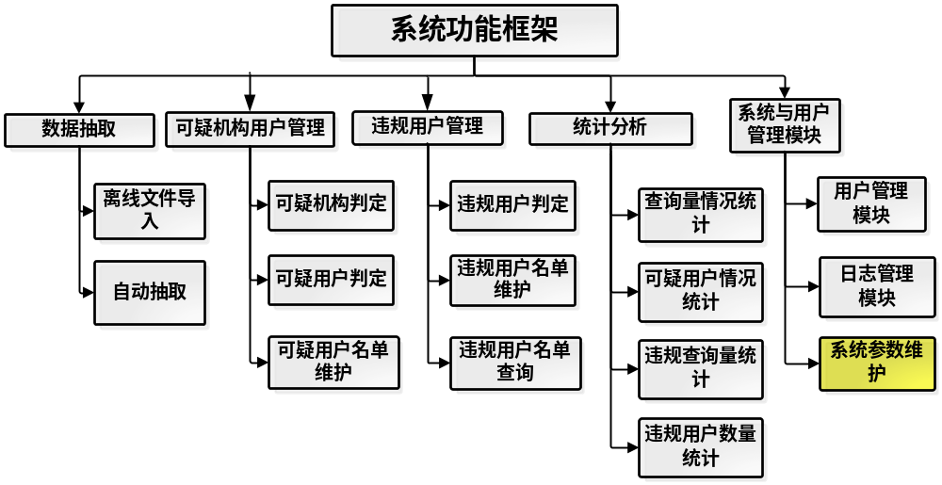

系统建设原则
- 便利性原则
BMAS系统是一个业务管理系统，是征信中心开展日常监测工作时所依赖的自动化工具，因此需要提供友好的操作界面、便利的操作流程，未来还将通过人民银行内网向征信中心、分中心以及子公司提供服务。
- 高效性原则
BMAS系统需采集、加工、分析大量的个人系统信息数据，因此要设计合理的业务处理流程，采取必要的技术手段，提高系统的处理效率，最大限度地发挥系统处理能力，确保系统对各项功能的高效处理。
- 可扩充性原则
BMAS系统建设应根据当前业务需求的迫切性及未来发展的趋势，统筹规划系统功能，实现不相关功能相分离，减小各子功能模块间耦合性。系统设计需充分考虑征信系统的迁移、改造、升级等因素，应具有前瞻性、灵活性和扩展性，以满足未来业务发展与技术进步对系统扩充的要求。
- 对个人征信系统影响最小化原则
不影响个人系统正常对外提供服务、不影响个人系统正常工作（加载、迁移等）、尽量不过多占用系统资源（主机CPU、内存、IO等）。

系统总体结构

系统拓扑结构
征信业务监测分析系统拓扑图如下图所示：
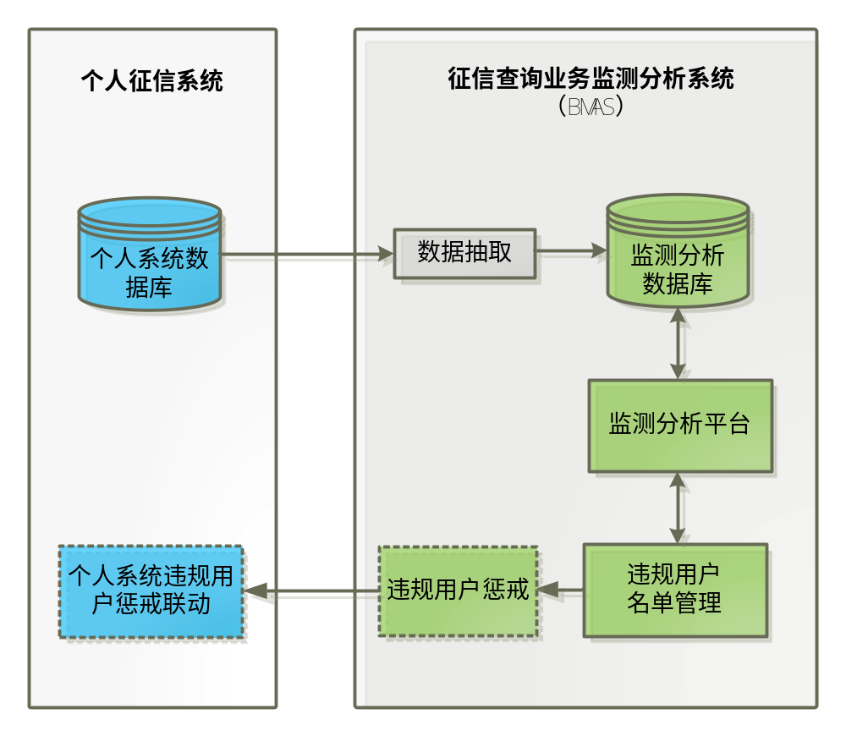 BMAS系统从个人系统中抽取必要的数据到本地数据库中，作为开展不正常及违规查询监测和分析工作的源数据。系统依据可配置化的计算公式对源数据进行关联运算处理，最终定位到有违规查询事实的个人系统用户。系统将违规查询用户纳入违规用户名单进行管理，同时实时将名单导入违规用户惩戒功能模块（待系统二期开发），并反馈给个人系统。

与相关系统之间的关系

与个人征信系统的关系
为实现对征信系统日常运营情况的监测分析，BMAS系统需要从征信系统中抽取违规监测所需的数据并存储在本地。数据抽取支持连通模式下的定时自动抽取和未连通状态下的数据文件导入功能。
BMAS系统的数据更新周期为：个人系统查询明细数据每天更新1次，字典表数据每月更新一次。
为使个人系统查询日志的信息要素满足BMAS系统进行违规用户判定的需求，需要对个人系统进行细微的修改。所需改动对个人系统的业务流程没有影响，对系统性能的影响也可以忽略。

与风险管理系统的关系
未来计划开发的全面风险防控信息管理系统是在各风险防控业务系统基础上建立的综合信息管理平台，BMAS系统作为业务系统之一，也将为风险防控信息管理系统提供统计信息。

业务和技术指标

业务指标
- 系统容量
BMAS系统中心数据库和文件存储设计容量约为1GB。其中从个人系统抽取的业务数据所占空间大小预计为500MB，日增量约30MB。

系统性能指标
- 系统查询并发数
BMAS系统应支持不小于50个用户的并发访问。
- 系统响应时间
BMAS系统登录时间应小于5秒，单笔查询响应时间不超过10秒；常用统计报表及汇总分析响应时间不超过20秒。
- 数据存储期
BMAS系统原始数据联机存储期为2年（根据业务量大小，实现参数化管理），统计分析数据联机存储期为5年，脱机数据保存期为10年。
- 已卸载数据查询响应时间
当查询已经卸载的数据时，需将已卸载的数据重新加载到数据库中。查询已卸载数据响应时间不能超过24小时。

系统可靠性要求
BMAS系统可用性不低于99.9％，平均故障修复时间不超过2小时。

脱机数据保存要求
BMAS系统应按加密格式保存脱机数据，应采用安全、可靠的技术手段，妥善、科学地保管超过数据保存期的脱机数据。为防止发生灾难时，生产数据与脱机数据同时损毁，BMAS系统应远程保存脱机数据。

系统建设实施计划
待定

系统功能需求
违规查询监测业务功能提供个人系统用户查询行为分析平台，实现对各类日志和业务数据的自动抽取和应用分析，使违规查询监测工作标准化、自动化、规范化和科学化，可以显著扩大违规行为监测的范围，提升违规行为监测的效果。
系统整体业务流程如下图所示：
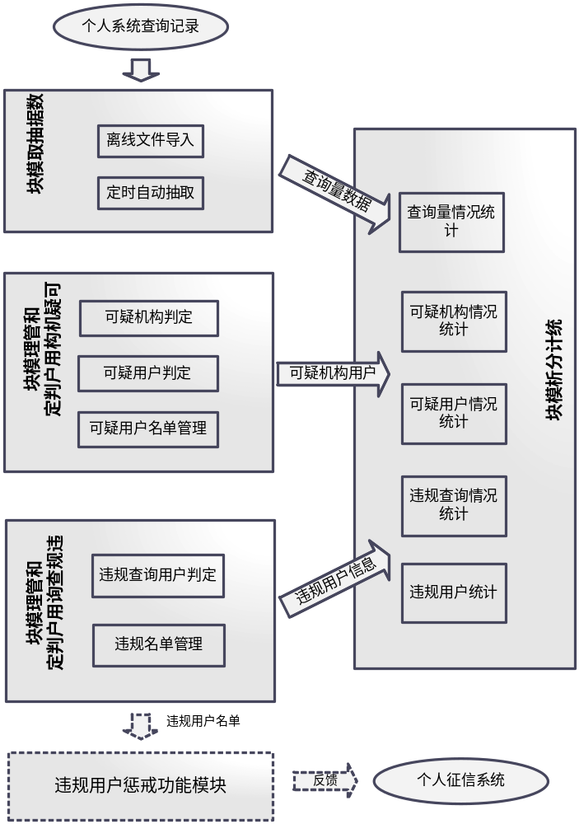
BMAS系统主要包括数据抽取、不正常查询机构及用户判定和管理、违规用户判定和管理、统计分析等功能模块，此外在系统后续建设中将增加违规用户惩戒功能模块。
数据抽取模块用于首先从个人系统中抽取相关查询记录数据到本地用于不正常查询顶级机构、不正常查询用户和违规用户的判定，以及个人系统查询量情况的统计分析。数据抽取支持离线文件导入和定时自动抽取两种方式，需抽取的数据包括个人系统的查询日志和字典表等相关数据。
不正常查询机构用户判定及管理模块通过抽取数据汇总得到的系统日查询总量和单位时间查询量等情况，然后依据可定制的判定规则对个人系统机构和用户进行筛选，最终得到不正常查询顶级机构名单和不正常查询用户名单。不正常查询机构用户判定结果可以作为统计分析模块的对应主题报表的数据源。
违规用户判定及管理模块通过对待判定名单中的用户进行基于违规查询判定规则的运算，从中筛选出违规用户。违规用户判定结果可以作为统计分析模块的对应主题报表的数据源。
统计分析模块用于将上述三个模块输出的查询量数据、不正常查询顶级机构和用户信息、违规查询信息、违规用户信息等数据进行统计，然后按照不用的主题生成统计分析报表，便于及时、直观的了解和分析个人系统的查询信息，合理评估个人系统的使用情况，提高征信系统的风险控制水平。
违规用户惩戒功能模块是计划系统二期开发功能，用于实现对违规用户名单中的系统用户实施针对性的、分级别的惩戒措施，同时和个人征信系统保持联动。

数据抽取模块
数据抽取是指通过数据接口和文件导入两种方式，从个人征信系统中，根据统一的数据标准，将需要用于违规查询行为监测的数据抽取汇集到本地数据库的全过程。

数据抽取内容
抽取的个人系统数据包括以下两类：
- 查询记录表（QUERYRECORD）、未查得记录表
- 相关字典表，包括机构表（ORG）、机构关系表（ORG_RELATION）、机构属性表（ORG_ATTR）、外部用户信息表（OUTERUSER）、行政区代码（DD_AREA）、查询原因（DD_QUERYREASON）、查询种类（DD_QUERYTYPE）等。

信息采集要素
参考个人系统数据库表结构，在确保数据抽取效率和不超过存储空间限制的前提下，尽量遵循“最小适用”原则将相关数据存入系统。考虑到个人系统未来的改动可能给数据采集带来的影响，需要设计可以灵活配置的数据采集接口，支持对采集的数据项进行定制。

信息采集周期
根据不同的信息采集来源确定相应的采集周期。
- 数据抽取模块T+1日从个人系统采集查询明细信息表。增量方式采集，采集时间频度可配置。
- 字典表数据同业务表定期自动更新，采集时间频度可配置。

数据采集方式

文件导入方式
在个人系统中将需要采集的数据导出为文件，然后再通过BMAS系统的文件导入功能导入系统数据库。主要用于当网络出现故障或其它原因导致不能使用网络传输时，可以使用离线介质的形式进行数据交换。

数据库连接方式
在违规监测业务模块中通过接口直接连接到个人系统数据库，实现定时自动抽取数据。要求接口具有可扩展性，可以任意配置数据抽取任务的内容和启动时间。

不正常查询机构用户判定及管理模块
不正常查询机构用户判定及管理模块通过抽取数据汇总得到的系统日查询总量和单位时间查询量等情况，然后依据可定制的判定规则对个人系统机构和用户进行筛选，最终得到不正常查询顶级机构名单和不正常查询用户名单。

判定规则
不正常查询机构用户筛选的数据运算模块进行相关的判定计算，包括不正常查询顶级机构判定规则和不正常查询用户判定规则。数据运算可由系统自动定时触发或由用户手动触发。

不正常查询顶级机构判定规则
不正常查询顶级机构的判定依据金融机构的系统利用率。系统利用率用来描述某个金融机构在某段时间内对个人系统的应用程度。理论上讲，一个金融机构的个人系统查询量应该和它的未结清账户数存在正比关系，因此其比值大小也可用来衡量该机构查询量是否处于合理水平。系统中采用“系统利用率”来判定某金融机构是否为不正常查询顶级机构。
判定公式：金融机构系统利用率 = 当月对个人系统的查询总量（次）/截止当月未结清账户数（个）
其中金融机构当月对个人系统的查询总量从当月查询记录汇总生成；金融机构截止当月未结清账户数由体外计算生成并导入系统。
系统每月汇总计算全部顶级金融机构的系统利用率，并按照系统利用率逆序列表展示。数据项包括：顶级机构代码、顶级机构名称、当月查询总量、截止当月未结清账户数、系统利用率。系统保留每月全部顶级金融机构的系统利用率结果。

不正常查询用户判定
用户可以在系统中对不正常查询用户判定任务进行手工维护，可维护的数据项包括5项：
1. 用户判定列表，即需要进行不正常查询用户判定的用户列表，可采用以下几种方式选择用户。
- 对全部用户进行判定运算
- 对某顶级机构全部用户进行判定运算（依据不正常查询顶级机构判定结果）
- 对指定的一个或多个用户进行判定运算
系统支持单个或批量的将用户代码加入不正常查询用户判定的任务列表中。
2.统计时间粒度为分钟。
3. 统计时间段，最小粒度为天，最大跨度为年。同时可以设置为统计前一天的查询情况。
4. 任务触发方式。不正常查询用户判定任务的触发可以是手动触发或系统定时触发。
每次不正常查询用户判定任务完成后，系统生成如下三类排名：
1. 用户单分钟查询量排名
按照用户单分钟查询量次数逆序排列。
序号 | 用户名 | 机构 | 时间段 | 用户单分钟查询量
1 | A02070 | 广东发展银行 | 2010-5-2 14:21 | 157
2 | cib000483 | 兴业银行 | 2010-5-2 09:04 | 142
… | … | … | … | …

2. 按用户单分钟查询量占比排名
在用户单分钟查询量排名的基础上，再按照用户单分钟查询量次数占该分钟内查询总量百分比逆序排列。（百分比展示小数点后1位）
序号 | 用户名 | 机构 | 时间段 | 用户单分钟查询量 | 用户单分钟查询量/  单分钟总查询量
1 | A02070 | 广东发展银行 | 2010-5-2 14:21 | 157 | 157/1240 = 12.6%
2 | cib000483 | 兴业银行 | 2010-5-2 09:04 | 142 | 142/1620 = 8.8%
… | … | … | … | … | …

3. 按用户查询对系统影响程度排名
在用户单分钟查询量占比排名的基础上，再按照系统该分钟查询请求负载大小逆序排列。（百分比展示小数点后1位）
序号 | 用户名 | 机构 | 时间段 | 用户单分钟查询量 | 用户单分钟查询量/  单分钟总查询量 | 单分钟总查询量/  单分钟最大负载查询量
1 | cib000483 | 兴业银行 | 2010-5-2 09:04 | 142 | 142/1620 = 8.8% | 1620/2000 = 81%
2 | A02070 | 广东发展银行 | 2010-5-2 14:21 | 157 | 157/1240 = 12.6% | 1240/2000 = 62%
… | … | … | … | … | … | …
系统自动保存每次不正常查询用户判定任务的结果数据。

不正常查询用户名单查询
系统提供的不正常查询用户名单查询功能包括：
- 全部不正常查询用户名单信息
- 某一用户是否在不正常查询用户名单中查询
- 不正常查询用户名单用户不正常查询查询情况明细查询

不正常查询用户名单列表
用户输入时间，系统展示不正常查询用户三类排名。
查询结果支持导出为excel文件。

某一用户是否在不正常查询用户名单中查询
查询某一用户是否在不正常查询用户名单中。

不正常查询用户惩戒名单维护（二期开发）
不正常查询用户惩戒名单用于记录个人系统全部用户中进行疑似批量查询的用户，并同时反映其批量查询对个人系统正常运行产生影响的严重程度。支持对不正常查询用户名单进行新建、修改、删除、查看、导入、导出等操作。

不正常查询用户名单的新建
系统在完成不正常查询用户判定任务后，系统同时将任务结果中按用户查询对系统影响程度排名的前X位用户加入到不正常查询用户名单中。（X可配置）

不正常查询用户名单的修改
用户在进入不正常查询用户列表页面后，可批量或单个新增或删除用户。

不正常查询用户名单的导入和导出
用户可以导入和导出不正常查询用户名单，以excel格式。

违规用户判定及管理模块

违规查询判定
违规监测的数据运算模块进行相关的违规判断，数据运算可由系统自动定时触发或由用户手动触发。系统根据判定规则对抽取到系统中的数据进行计算，以定位出疑似违规查询行为。
判定规则：查询理由为贷后管理，但是被查自然人的三项标识不在该金融机构的未结清业务表和结清业务表中。
违规判定依据个人系统查询明细记录中的违规标示位来确定每一条查询记录是否为违规查询。违规标示位说明详见附件四。

违规用户判定任务
用户可以在系统中对违规用户判定任务进行手工维护，可维护的数据项包括3项：
1.统计时间刻度，按分钟汇总统计。
2. 统计时间段，最小粒度为天，最大跨度为年。同时可以设置为统计前一天的查询情况。
3. 任务触发方式。违规用户判定任务的触发可以是手动触发或系统定时触发。
违规任务完成后生成当期违规用户名单。系统自动保存每期违规用户名单。

违规用户名单要素
违规用户名单用于记录存在违规查询行为的个人系统用户，由数据处理模块按照预先设定的公式和标准，对待判定用户的查询明细记录自动运算生成。
违规用户名单信息包括用户基本信息和违规信息两部分。
- 用户基本信息：用户代码、用户类型、登陆IP、机构代码
- 违规查询信息：每次违规查询的类型、违规查询时间、详细违规查询信息、总违规查询次数。

违规惩戒用户名单（二期开发）
违规用户名单用于记录当前存在违规查询行为的个人系统用户。系统在执行当期违规用户判定任务并生成当期违规用户名单后，按照预先设定的公式和标准，对前一期违规用户名单进行新增、延时、退出等操作，以反映最新的违规用户情况。
违规用户名单的管理维护包括违规用户名单的初始生成、新增、延时管理、退出和发布，由系统根据预设标准自动进行，预设标准可参数化设置。违规用户名单的管理维护在征信查询业务监测分析系统中进行，但未来可通过违规用户惩戒功能模块（待开发）与个人系统保持数据同步，同时支持网络故障时通过磁介质方式发送。
新建违规用户名单时，系统支持按设定的时点自动生成，该时点可参数化设置。
违规用户名单新增、延时管理和退出时，系统支持按规定的更新周期和更新时点自动更新。违规用户名单的更新周期和更新时点可参数化设置，其中更新周期缺省值为按日更新，更新时点的缺省值为更新当日0时。为便于业务管理，系统支持对违规用户名单的退出进行手工维护，设置成功后立即生效。为支持业务部门定期发布违规用户名单的变化情况，系统更新违规用户名单时，生成新的汇总违规用户名单，同时生成新增违规用户名单和退出违规用户名单。系统应能反映一时间段内违规用户名单中用户数量的变化，同时能对一时间段内新增和退出违规用户名单的用户进行汇总，该时间段可参数化设置。

违规用户名单的新建
系统生成初始违规用户名单时，依据用户查询明细记录表中的违规查询标示代码，将符合生成条件的用户加入违规用户名单。违规用户名单生成条件可参数化设置。
违规用户名单判定条件为，统计某一段时间内，累计违规查询次数达到系统设置的阀值（次数或百分比）。其中统计时间段的长度可参数化设置；各类违规查询记录和总违规查询信息超出规定的次数或百分比可参数化设置。
系统对初始违规用户名单实施时效管理，用户被列入违规用户名单后，将在违规用户名单中保留一段时间，保留时间长度可参数化设置。

违规用户名单的新增
系统生成新增违规用户名单时，按违规用户名单生成条件定期对全部用户的查询明细数据进行计算，将符合生成条件的用户加入违规用户名单。定期计算频度应可参数化设置。系统对新增违规用户名单实施时效管理，用户被列入违规用户名单后，将在违规用户名单中保留一段时间，保留时间长度可参数化设置。

违规用户名单的延时管理
为强化对违规用户名单的管理，系统支持对列入违规用户名单的用户在发生新的违规查询行为时，延长其保留在违规用户名单的时间。违规用户名单保留时间在原保留时间基础上累加延长时间。根据发生次数的增加，相应延长其保留在违规用户名单的时间。
如第1次时，延长时间为T1；第2次时，延长时间为T2；依此类推。其中延长时间可以参数化设置。
系统对曾经列入违规用户名单的用户再次进入违规用户名单时，延长其保留在违规用户名单的时间。
如第2次被列入违规用户名单时，其保留在违规用户名单时间延长为T3，其中T3可以参数化设置。

违规用户名单的退出
系统对所有列入违规用户名单的用户的查询情况进行计算，对达到退出违规用户名单时间，且违规查询状况改善并符合违规用户名单退出条件的，将其从违规用户名单中删除。违规用户名单退出条件可参数化设置。
若满足违规用户名单退出条件时，系统自动从违规用户名单中消除记录，也可根据管理需要人工消除。消除记录时，将用户从违规用户名单中退出，并将原有记录的状态标记为“已退出”，在违规用户名单的“退出违规用户名单日期”要素中记载相应日期。

违规用户名单查询
系统提供的违规用户名单查询功能包括：
- 全部违规用户名单信息
- 某一用户是否在违规用户名单中查询
- 违规用户名单用户违规查询情况明细查询

违规用户名单列表
展示违规用户名单全部记录。支持对违规用户名单违规查询情况的明细记录按总违规查询次数或违规查询占比进行排序，系统默认排序为按总违规查询次数、降序排列。
为便于查询展示，查询展示的违规查询情况的明细记录数应能参数化设置，缺省设置为50，选择不设置时展示所有查询记录；查询展示的明细要素应能参数化设置，支持按用户定制的要素输出查询结果，缺省设置为全选。
查询结果支持导出为excel文件。

某一用户是否在违规用户名单中查询
查询某一用户是否在违规用户名单中。

违规用户名单违规查询情况明细查询
查询某一用户的全部违规查询明细信息，展示数据项包括机构名称、机构代码、机构类别、用户代码、违规时间、查询详细信息等。

惩戒功能模块（二期开发）
惩戒功能模块需求待项目第二期时补充。

系统参数维护
支持对数据运算公式进行修改、增加、删除等操作。支持对违规查询监测模块中的各种阀值、自动功能启动时间等参数进行设置。

统计分析

统计分析的基本要求
1、统计对象全面。统计对象应包括所有相关信息。
2、统计设计灵活。可按不同的统计条件生成相关的统计表，由系统自动生成并填制。
3、统计输出方便。用户可随时在系统中查看相关统计报表和图形，系统支持对统计报表和图形的屏幕显示、打印及磁介质导出等功能，并能满足二次加工的需要。

查询量情况统计
系统提供对机构、用户单位时间内查询量进行统计分析的功能。
系统按以下条件提供对不正常查询名单的查询量情况的统计分析：
- 按时间段（分钟、小时、天、月、季度、年）
- 按地区（全国、省、地市）
- 按所属机构（汇总到顶级机构）

时间段内查询总量统计（最小粒度：天）

时间段内用户查询量统计（最小粒度：分钟）

时间段内网点查询量统计（最小粒度：分钟）

查询量占比情况统计分析

查询量同比情况统计分析

查询量环比情况统计分析

不正常查询用户情况统计
系统提供对不正常查询用户进行统计分析的功能，帮助用户掌握一定时期内纳入不正常查询名单的用户的查询量情况及其所属机构的总体查询量情况、业务量变化情况以及不正常查询名单和违规用户名单用户数量的相关情况等。
系统按以下条件提供对不正常查询名单的查询量情况的统计分析：
- 按时间段（月、季度、年、指定的月数）
- 按地区（全国、省、地市）
- 按所属机构（汇总到顶级机构）
系统可以灵活组织上述内容，筛选数据库数据，输出统计分析报表。
系统统计分析报表应能以表格或图形方式（如曲线图、直方图、饼图等）显示，应能打印输出或以电子文档形式输出。

违规查询量统计
系统提供对违规用户名单违规查询信息进行统计分析的功能，帮助用户掌握一定时期内纳入违规用户名单的用户的违规查询量及其所属机构的总体违规查询情况、业务量变化情况以及违规用户名单数量的相关情况等。
系统按以下条件提供对违规用户名单的违规查询量（次数、百分比）的统计分析：
- 按时间段（月、季度、年、指定的月数）
- 按地区（全国、省、地市）
- 按所属机构（汇总到顶级机构）
系统可以灵活组织上述内容，筛选数据库数据，输出统计分析报表。
统计分析结果可以表格和图形（柱状图、曲线图、饼图等）的形式向系统使用者提供。

时间段内违规查询量情况查询
查询在某一时段违规查询量的情况。相关的指标详见需求书附件模板。
在下拉菜单中选择相应的统计时间段（或直接输入统计时间段），如2010/1/1-2010/12/31。系统可以自动列出在上述时间段内的违规用户列表，同时显示用户代码、用户类型、登陆IP、机构代码、每次违规查询的类型、违规查询时间、详细违规查询信息、总违规查询次数、进入违规用户名单日期、退出违规用户名单日期等要素。最后对上述要素进行汇总。用户还可以点击统计表中的用户代码，继续查看该用户具体资料。

违规查询量情况统计表（年度）
统计在某一或几个年度的违规查询量情况。本统计功能向高层管理人员提供按年度汇总的违规用户情况，并逐年展示，以连续地反映违规查询量情况在时间轴上的动态变化趋势。相关的指标详见需求书附件模板。
在下拉选项中选择相应的统计年度（或直接输入统计时间段），如2000年到2006年。系统显示逐年的违规查询量和违规查询类型等。用户可以点击统计表中的某一个年度，继续查看该年度的具体违规查询情况列表，项目列表包括用户代码、用户类型、登陆IP、机构代码、每次违规查询的类型、违规查询时间、详细违规查询信息、总违规查询次数、进入违规用户名单日期、退出违规用户名单日期等要素，格式与《违规用户情况统计表》（见需求书附件模板表样）相同。用户可以继续点击统计表中的用户代码，继续查看该用户具体资料。

违规查询量按地区分类统计表
统计在某一时段内违规查询量按地区的分类情况。本功能向系统用户概括地提供以地区分类方法对违规查询的分类统计信息。详见需求书附件模板。
在下拉选项中选择相应的统计年度（或直接输入统计时间段），如2000年到2006年。系统按地区分类显示违规用户个数、违规查询次数等。用户可以点击某一条违规查询记录，继续查看该违规查询记录的具体情况列表，项目列表包括用户代码、用户类型、登陆IP、机构代码、每次违规查询的类型、违规查询时间、详细违规查询信息、总违规查询次数、进入违规用户名单日期、退出违规用户名单日期等要素，格式与《违规用户情况统计表》（见需求书附件模板表样）相同。用户可以继续点击统计表中的用户代码，继续查看该用户具体资料。

违规查询量分类统计表
统计在某一时段内违规查询量的分类情况。本功能向系统用户概括地提供以不同分类方法对违规查询量的分类统计信息。详见需求书附件模板。
在下拉选项中选择相应的统计年度（或直接输入统计时间段），如2000年到2006年。系统按违规类型分类显示违规用户个数、违规查询次数等。用户可以点击某一条违规查询记录，继续查看该违规查询记录的具体情况列表，项目列表包括用户代码、用户类型、登陆IP、机构代码、每次违规查询的类型、违规查询时间、详细违规信息、总违规查询次数、进入违规用户名单日期、退出违规用户名单日期等要素，格式与《违规用户情况统计表》（见需求书附件模板表样）相同。用户可以继续点击统计表中的用户代码，继续查看该用户具体资料。

违规查询量按机构分布情况统计表
该项功能主要为系统管理人员了解各违规查询记录和违规用户按机构分布的详细情况。统计表内相关的指标详见需求书附件模板。
在下拉选项中选择相应的统计时间段（或直接输入统计时间段）。系统自动根据违规用户的所属顶级机构汇总统计各个机构在此时间段内的违规查询的情况并形成汇总表。

违规用户数量统计
系统按以下条件提供对进入违规用户名单的用户的数量的统计分析。
- 按时间段（月、季度、年、指定的月数）
- 按地区（全国、省、地市）
- 按所属机构（汇总到顶级机构）
系统可以灵活组织上述内容，筛选数据库数据，输出统计分析报表。
统计分析结果可以表格和图形（柱状图、曲线图、饼图等）的形式向系统使用者提供。

时间段内违规用户情况查询
查询在某一时段审计项目开展的情况。相关的指标详见需求书附件模板。
在下拉菜单中选择相应的统计时间段（或直接输入统计时间段），如2010/1/1-2010/12/31。系统可以自动列出在上述时间段内的违规用户列表，同时显示用户代码、用户类型、登陆IP、机构代码、每次违规操作的类型、违规查询时间、详细违规查询信息、总违规查询次数、进入违规用户名单日期、退出违规用户名单日期等要素。最后对上述要素进行汇总。用户还可以点击统计表中的用户代码，继续查看该用户具体资料。

年度违规用户情况表
统计在某一或几个年度的违规用户情况。本统计功能向高层管理人员提供按年度汇总的违规用户情况，并逐年展示，以连续地反映违规用户情况在时间轴上的动态变化趋势。相关的指标详见需求书附件模板。
在下拉选项中选择相应的统计年度（或直接输入统计时间段），如2000年到2006年。系统显示逐年实施的违规用户个数、违规查询次数和违规查询类型等。用户可以点击统计表中的某一个年度，继续查看该年度的具体违规用户情况列表，项目列表包括用户代码、用户类型、登陆IP、机构代码、每次违规操作的类型、违规查询时间、详细违规查询信息、总违规查询次数、进入违规用户名单日期、退出违规用户名单日期等要素，格式与《违规用户情况统计表》（见需求书附件模板表样）相同。用户可以继续点击统计表中的用户代码，继续查看该用户具体资料。

违规用户按地区分类统计表
统计在某一时段内违规用户按地区的分类情况。本功能向系统用户概括地提供以地区分类方法对违规用户的分类统计信息。详见需求书附件模板。
在下拉选项中选择相应的统计年度（或直接输入统计时间段），如2000年到2006年。系统按地区分类显示违规用户个数、违规查询次数等。用户可以点击某一条违规查询记录，继续查看该违规查询记录的具体情况列表，项目列表包括用户代码、用户类型、登陆IP、机构代码、每次违规查询的类型、违规查询时间、详细违规查询信息、总违规查询次数、进入违规用户名单日期、退出违规用户名单日期等要素，格式与《违规用户情况统计表》（见需求书附件模板表样）相同。用户可以继续点击统计表中的用户代码，继续查看该用户具体资料。

违规用户按机构分布情况统计表
该项功能主要为系统管理人员了解各违规查询记录和违规用户按机构分布的详细情况。统计表内相关的指标详见需求书附件模板。
在下拉选项中选择相应的统计时间段（或直接输入统计时间段）。系统自动根据违规用户的所属顶级机构汇总统计各个机构在此时间段内的违规查询的情况并形成汇总表。

全局统计
该项功能主要为系统管理人员了解不正常查询机构、不正常查询用户、违规用户的整体情况和之间的关联关系。
在下拉选项中选择相应的统计时间段（或直接输入统计时间段）。系统自动根据历史数据形成汇总表。
2010-5-12 全局统计表
用户 | 机构 | 是否不正常查询机构 | 是否不正常查询用户 | 是否违规用户
icbc-zhangshouliang | 中国工商银行重庆市分行 | 是 | 否 | 是
icbc-wangchunhe | 中国工商银行保定分行 | 是 | 是 | 是

异常情况的处理

个人系统数据抽取的异常处理

使用接口抽取数据的异常处理

抽取数据重复的处理
为防止业务的重复处理，数据抽取功能模块应具备数据重复检查功能。在开始抽取数据后应根据本节点所保存的业务数据进行数据重复检查，对重复的数据直接作拒绝处理。

联机异常的处理
BMAS系统与个人系统出现联机故障，应按规定启动故障救援程序，尽快排除故障，恢复正常工作。待个人系统联机恢复正常后，重新开始数据抽取任务。

使用存储介质采集数据的异常处理
在通过网络采集数据的前提条件不具备时，可选择生成数据文件通过磁介质或其他存储介质将数据导入到BMAS系统。

数据提供机构生成数据错误的处理
从个人系统导出的数据文件有误的，应查明原因并更正错误，重新生成数据文件导入至BMAS系统。

存储介质文件损坏的处理
因存储介质损坏导致个人系统导出的数据无法正常导入的，BMAS系统提示失败原因为“存储介质损坏”。重新生成数据文件导入至BMAS系统。

存储介质文件合法性检查失败的处理
BMAS系统成功导入数据文件后，系统自动对数据进行合法性检查。检查成功的正常受理；检查失败的提示失败原因（失败原因包括数据格式非法等）。操作人员应查明错误原因，重新生成数据文件导入至BMAS系统。

系统接口

和个人征信系统的接口

个人系统数据抽取接口
接口需完成BMAS系统从个人系统的单向数据抽取，在确保不影响个人系统稳定工作的前提下，确保抽取数据的一致性，不会发生数据丢失和重复。
- 存量数据（系统初始化时）
包括个人系统查询明细的存量数据和字典表。
- 增量数据
包括个人系统查询明细信息。
主要采取数据包文件通过网络传送的形式，当网络出现故障或其它原因导致不能使用网络传输时，可以使用离线介质的形式进行数据交换。
BMAS系统Pull方式抽取数据，个人系统端无需部署程序。

违规用户名单同步接口
BMAS系统将违规用户名单数据和个人系统的违规用户惩戒功能模块（待开发）保持数据同步。

安全管理
BMAS的安全管理应坚持安全与效率平衡的原则，应在网络、数据、系统访问、灾难备份等方面提供充分的安全保障。

网络安全
BMAS需要与征信系统交换数据因此需要连入内部网络，建议在网络安全方面依附征信系统现有的安全策略，采用防火墙、入侵检测系统、漏洞扫描系统、网络管理系统、安全审计系统等技术手段，实现网络层的有效安全逻辑隔离，保证网络层设备的安全性和可用性，抵抗外部对网络系统的攻击。

数据安全

数据传输安全
BMAS系统需要从个人征信系统采集信息数据，应确保采集数据的完整性、一致性、可靠性与保密性。

数据存储安全
BMAS系统数据存储安全的目标是保证数据存放时的可靠性、完整性、保密性。为此，系统应采取以下措施：
- 业务数据无论是数据库或者文件形式保存的，均应采取完备的用户权限策略避免非法访问。
- 系统应保证数据存储的高度可靠性，应支持磁盘阵列、磁盘镜象等数据冗余技术，防止数据损坏和丢失。
系统应提供完整和方便的数据备份策略，保证数据损坏时及时恢复。系统数据备份策略应支持以介质方式备份指定工作日的业务数据和日志，并应按规定期限妥善保管。备份介质应妥善保管，避免损坏。

系统安全

主机安全
主机安全是指BMAS系统服务器的安全，主要包括环境安全、用户权限、冗余运行等。
服务器主机所处环境应符合中国人民银行有关机房的管理规定，安全可靠，防火防盗防雷；供电设备应采用多路供电及UPS，供电设施出现故障不应影响系统的正常运行。
应用系统应提供完备的主机用户权限策略，有效避免对服务器的非法访问和故意破坏。

访问控制
访问控制是为了保证系统节点间访问的安全性，仅允许经过安全验证的用户获取数据。系统应采取以下措施：
用户必须向BMAS系统登录成功后，才能进行授权范围内的操作。

审计追踪
BMAS系统必须建立完备的审计跟踪机制，对系统重要事件进行记录，便于日常管理、故障处理和事后稽查。审计跟踪机制应坚持完整性和效率性的原则。完整性指审计记录应完整可靠，效率性指对记录的事件要根据需要进行合理取舍，避免影响系统性能。为此系统应采取以下措施：
- 系统的重要操作如更改口令等必须自动记入用户日志，用户日志应统一纳入业务数据保存期限管理。
- 对于系统运行过程及异常情况，必须自动记录系统日志，出现异常情况应及时醒目地提示相关人员处理。
- 对各类日志提供参数化检索功能，日志的格式应清晰明了、便于查阅。
- 系统审计跟踪部分的设计应充分考虑到系统效率的要求，可根据需要参数化灵活设置审计级别、控制各类日志记录的详细程度，同时应充分考虑到未来灾难备份系统的需要。
- 对于系统各类日志，应提供完备的存储和备份策略，并采取有效措施防止非法访问和篡改。
- 对存储与备份的各类日志应提供安全有效的恢复功能。

病毒防范
BMAS系统及其使用者系统，应采用必要的手段防范计算机病毒，做到外来数据必须检测、系统定期检查、发现病毒及时处理、杀毒程序及时升级，避免计算机病毒对系统、网络、数据的危害。各系统病毒防范措施，应符合中国人民银行计算机病毒防范相关规定的要求。

用户管理
BMAS系统的目标用户为中心内部员工。管理原则上与征信系统保持一致，对用户权限实行多级化、参数化管理。
用户分为两级管理：系统管理员和系统操作员。系统管理员用于系统维护和用户创建等功能。系统操作员用于系统业务操作。
系统权限角色管理的原则为：权限归属于角色、角色赋予用户。其中系统权限原则上依据系统功能点粒度划分。

附录一 专用术语
- 征信业务监测分析系统（Credit Reference Business Monitoring and Analysis System－BMAS）
辅助实施规范化、自动化、高效化的中心业务风险防控措施的重要信息系统，是面向中心内部用户的基于B/S架构的业务管理系统。
- 不正常查询用户
经过不正常查询用户筛选判定后被定位的疑似批量查询个人系统查询用户。
- 不正常查询顶级机构
经过不正常查询顶级机构筛选判定后被定位的个人系统连入顶级机构。
- 不正常查询用户名单管理
记录不正常查询用户的清单，用于记录个人系统全部用户中进行疑似批量查询的用户，并同时反映其批量查询的严重程度。
- 违规用户
经过违规用户判定后被定位的个人系统查询用户。
- 违规用户名单管理
违规用户名单管理是通过对系统运算得到的个人系统用户违规查询信息进行汇总、分析，按照一定的规则进行统计归纳，最后形成用于记录和管理个人系统违规用户名单的全过程。

附录二 字典表

待补充

附录三 文件模板
待补充

附录四 个人系统改动需求
为实现对个人系统违规查询情况的实时判定，同时遵循影响最小化原则，需要对个人系统进行如下微调：
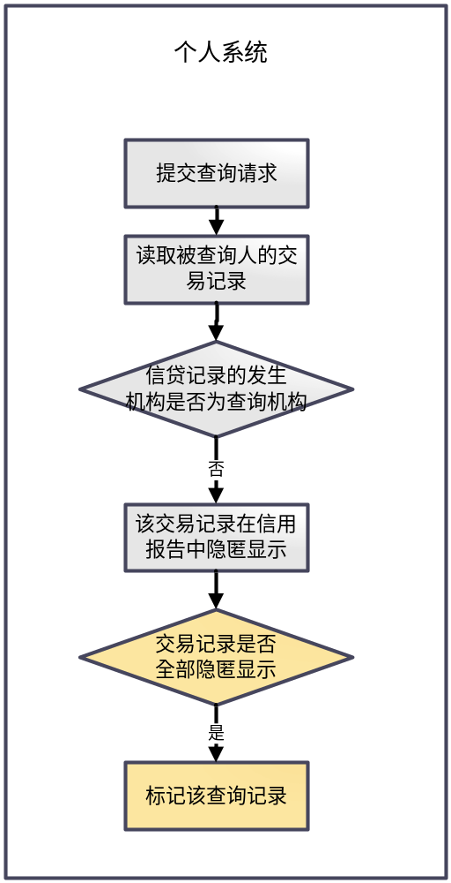

如上图所示，白色框为个人系统目前现有业务逻辑，黄色框为需要新增的判定逻辑。
目前个人系统在接收到查询请求后，首先依据三项标示查找被查询人的全部交易记录，然后针对每条查询记录进行判定，即如果该条交易记录的发生机构是查询机构，则在信用报告中显示该条记录；否则以星号隐匿显示。在完成对全部交易记录是否隐匿显示的判定后，需要在系统中新增一条判定逻辑，即判定此次查询中的全部交易记录是否全部隐匿显示且查询理由为贷后管理。如果是，说明本次查询中查询机构以贷后管理为由查询和本机构没有业务往来的自然人的信用信息，属于违规查询，则系统在判定结束后在此条查询记录的违规查询判定标示位中进行标记，以作为BMAS系统中进行违规查询判定的依据；如果不是，则维持原业务逻辑不变。

附录五 项目实施计划
序号 | 任务名称 | 时间 | 责任单位 | 备注
1 | 业务需求制定 | 2010年6月中旬 | 监察审计部
2 | 完成项目开发和测试 | 2010年8月底前 | 金电公司  监察审计部
3 | 系统正式投产 | 2010年9月 | 金电公司  监察审计部

